Oversigt

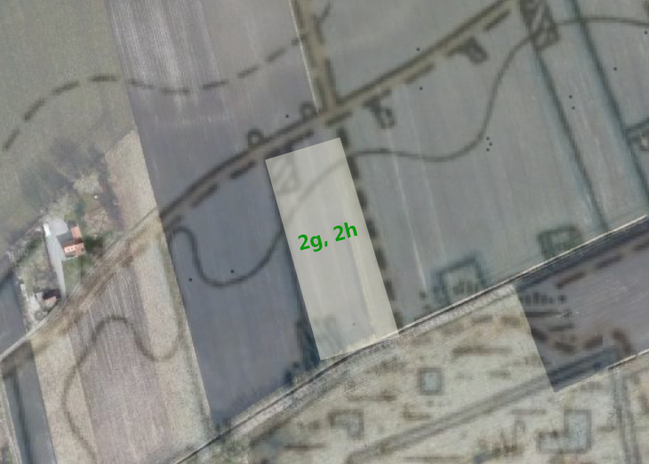

## **Stenmosevej 6x – Matr. Nr. 02g 02h.**

|  |  |  |  |
| --- | --- | --- | --- |
| **Periode** | **Ejer** | **Bruger** | **Noter** |
| 1880 | Bøstrup | Johan Peter Bisser – bygger hus - | Matr. Nr 2g (kom fra 2f) |
| 1904 | Bøstrup | Johan Peter Bisser – tilkøb af jord - | Matr. Nr 2h (kom fra 2f) |
| 1880-1921 | = bruger | Johan Peter Bisser | Matr. nr. |
| 1921- ? | = Bruger | Maren Kirstine Larsen – enke - | Matr. Nr. 2g 2h |
| 1933 | Skifteudskrift | Til Maren Kirstine Larsen | Matr. Nr. 2g 2h |
| 1933 | Maren Larsen | Til Svend Aage Johansen | Matr. Nr. 2g 2h |
| 1933 | S. A. Johansen | Niels Peter Nielsen. Hallenslev | Matr. Nr. 2 g 2h |
| 1933 | N. P. Nielsen | Lars Peter Axel Larsen | Transportskøde |
| Fra 1933 | Axel Larsen | Ejendom herfra sammen med | Matr. Nr. 2a, 2c, 2g m. fl. |
| 1918-1920 |  | Tilføjet at huset er nedbrudt | Brandforsikringsprotokol |
| 1933 |  | Huset er med i handlen | Ikke nedbrudt endnu. |
|  |  |  |  |